



Source Pixabay
Retrouvez une sélection de documents disponibles en rayon à la bibliothèque ou en ligne sur Calypso, l’interface unique pour vos
Recherches documentaires.


HOCHOIS Héloise, Sport et science.

Paris. Groupe Sciences pour tous Syndicat national de l'édition. 2023. A Dunkerque, 796.01 CHO S.
"Plus vite, plus haut, plus fort - ensemble", telle est la devise des athlètes aux Jeux olympiques. Elle s'applique aussi aux scientifiques qui, au laboratoire, s'activent à repousser les frontières de nos connaissances. Et c'est ce à quoi s'emploient avec passion les 10 doctorants de cette nouvelle édition de Sciences en bulles ! Chacune de leurs thèses explore une des multiples dimensions de l'alliance entre science et sport. Comment la science contribue-t-elle à repousser les limites des performances sportives ? Quels sont les effets de l'activité physique sur le corps humain ? En quoi les compétitions sportives sont-elles le miroir de nos sociétés ? Par quels moyens concilier sport et environnement ? L'export est-il un sport comme les autres ? Comment le sport peut-il aider à surmonter le handicap et à faire évoluer les mentalités ? Comme l'illustrent les BD d'Héloïse Chochois, ces questions et leurs réponses bénéficient à tous, que l'on soit compétiteur de haut niveau, sportif du dimanche ou champion en herbe. À vous de jouer !"
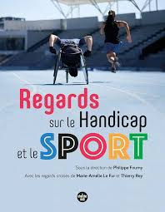
FOURNY Philippe, Regards sur le handicap et le sport.
Paris. Le cherche midi. 2022. A Calais, 796.087 REG.
Les préjugés sur le handicap et le sport ont la vie dure pour ceux qui subissent le regard de l'autre : alors quoi de mieux pour déconstruire les idées reçues que de croiser les points de vue afin de comprendre tous les enjeux en matière de performance et de santé ? Le sport apparaît trop souvent comme l'un des domaines les plus discriminants pour les personnes en situation de handicap : elles font l'expérience du fait d'être comparées, jugées, voire écartées des pratiques sportives... Pourtant, le sport, parce qu'il est associé à la prouesse et au dépassement, n'est-il pas l'outil le plus dérangeant mais aussi le plus efficace pour changer notre regard souvent normatif sur le handicap ? Cette approche réunit des sportifs de haut niveau, champions paralympiques et olympiques, invités à croiser leurs regards dans un dialogue intime sur ce que signifie pour chacun d'entre eux la performance : sur ce qui les rapproche plutôt que sur ce qui les distingue. L'ouvrage donne aussi la parole à des experts (accompagnants, médecins, kinés, entraîneurs) qui expliquent combien les avancées et les innovations (prises en charge et équipements adaptés, applications numériques innovantes) ont des répercussions, bien au-delà du handicap, sur le bien-être et la santé de tous. Ce livre-débat est le premier de la collection "Regards sur" qui croisera la question du handicap avec différents sujets, nous invitant à un vrai cheminement pour faire évoluer nos représentations et notre manière de vivre ou de percevoir le handicap.
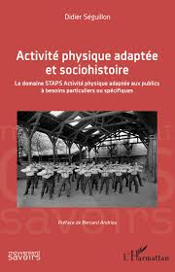
SEGUILLON Didier, Activité physique adaptée et sociohistoire : le domaine STAPS Activité physique adaptée aux publics à besoins particuliers ou spécifiques.
Paris. L’harmattan. 2020. A Calais, 796.087 SEG A.
Que sont devenues les Sciences et Techniques des Activités Physiques et Sportives (STAPS), leurs formations, la recherche depuis leur création en 1975 ? Qu'en est-il particulièrement des Sciences et Techniques de l'Activité Physique Adaptée (STAPA), domaine militant des pionniers français promouvant un paradigme social et environnemental de l'inadaptation, contestant le modèle biomédical alors en vigueur au sein des Instituts Régionaux d'Éducation Physique et Sportive (IREPS) ? Il semble que le domaine universitaire de l'AP Adaptée a fait ces 50 dernières années, une complète révolution, tournant le dos aujourd'hui à ses valeurs initiales, à ses modèles alternatifs, à ses professionnels militants et plus généralement, à son identité et à son histoire... Cet ouvrage a aussi à coeur d'envisager l'avenir, de scruter les prémices d'une nouvelle transformation de ce domaine universitaire de formation et de recherche holiste vers le paradigme de l'inclusion et les pratiques dites partagées comme souhaité par les instances internationales telles que l'ONU et l'UNESCO.
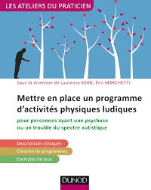
KERN Laurence, Mettre en place un programme d’activités physiques ludiques.
Malakoff. Dunod. 2018. A Calais, 796.087 MET.

La 4e de couv. indique : "L'APAS (Activité Physique Adaptée et Santé) prend de plus en plus de place dans les prises en charge de patients souffrant de troubles mentaux. Elle permet aux personnes en situation de handicap psychique et souffrant de difficultés en matière de socialisation de faciliter les interactions avec les autres, mais aussi de développer leur autonomie et de lutter contre les méfaits de la sédentarité ».

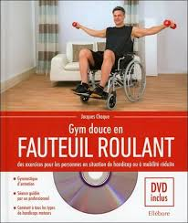
CHOQUE Jacques, Gym douce en fauteuil roulant : des exercices pour les personnes en situation de handicap ou à mobilité réduite.
Paris. Ellébor. 2016. A Calais,796.087 CHO G.
La poursuite d'activités a une influence très bénéfique sur le comportement des personnes en situation de handicap. La gymnastique douce, qui favorise la conscience de soi et équilibre la tonicité, est idéale pour apprendre à connaître son corps et développer ses capacités physiques. La séance proposée dans cet ouvrage est conçue pour améliorer le quotidien des pratiquants. Elle renforce la mobilité articulaire, la force, la souplesse, la coordination et la respiration afin de transformer un vécu de corps-douleur en vécu de corps-plaisir.
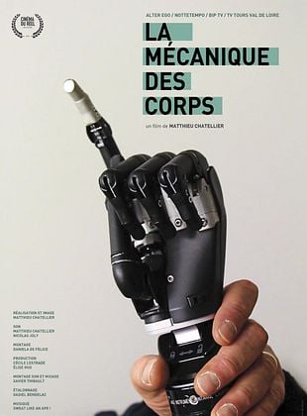
CHATELLIER Matthieu, La mécanique des corps.
DVD. 2016. A Calais, 796.087 CHA M.
"Dans un centre de rééducation, des femmes et des hommes amputés réapprennent sans relâche à marcher ou à saisir. Une prothèse mécanique se substitue désormais à la partie manquante de leur corps. Ils sont devenus hybrides…(Source : jaquette)
de deux auteurs, éminents spécialistes de l'activité physique, vous apprendrez aussi à gérer vos activités physiques en fonction de votre état général, de vos maladies, de votre âge, de votre sexe.
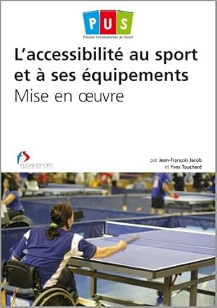
JACOB Jean-François, L'accessibilité au sport et à ses équipements : mise en œuvre.
Voiron. Presses Universitaires du sport. 2014. A Calais, 796.087 JAC A.
De nombreux équipements sportifs sont encore difficilement accessibles aux personnes souffrant d'un handicap. Si des progrès sensibles ont été réalisés depuis la loi de 1975, la loi du 11 février 2005 pour l'égalité des droits et des chances, la participation et la citoyenneté des personnes handicapées permet de nouvelles avancées pour la reconnaissance et l'intégration des personnes handicapées. Cet ouvrage rappelle les principes et les exigences de cette loi qui doivent guider les maîtres d'ouvrage dans la création ou la restructuration d'équipements sportifs, afin de satisfaire les besoins des personnes handicapées ou en situation de handicap, que ce soit comme spectateurs, comme pratiquants occasionnels ou comme sportifs de compétition. Après avoir défini la législation en matière de handicap et précisé les handicaps, il est proposé une lecture opérationnelle de la loi pour les équipements sportifs construits ou restructurés, ainsi que des exemples dans les domaines des sports de pleine nature, en gymnase, en établissement de bains et en patinoire. Dans la dernière partie, les difficultés de la mise en application de la loi seront abordées avec, comme réponse, la mise en oeuvre des Ad'AP.

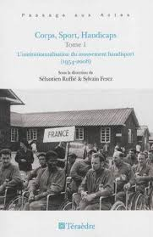
RUFFIE Sébastien, Corps, sport, handicaps : Tome 1, L'institutionnalisation du mouvement handisport (1954-2008).

Paris. Téraèdre. 2013. A Calais, 796.087 COR 1.
Au sortir de la seconde guerre mondiale, le regard porté sur les anciens combattants prend une signification particulière, mêlant admiration et culpabilité. Parmi eux se trouvent notamment de jeunes résistants enrôlés dans l'armée durant les dernières semaines du conflit. Leurs blessures n'ont pas entamé leur vitalité. Ils formulent le projet de créer l'Amicale sportive des mutilés de France, qui voit le jour en 1954. Son succès conduit à fonder, en 1963, la Fédération sportive des handicapés physiques de France, ancêtre de la Fédération française handisport, qui naît en 1977. Le processus d'institutionnalisation qui se met alors en place n'est pas sans tensions ni conflits, liés à un double mouvement de rattachement au modèle sportif et d'intégration progressive des divers types de déficiences. En quelques décennies, ce qui était impensable prend forme dans des événements et des images qui façonnent désormais nos représentations du handicap.

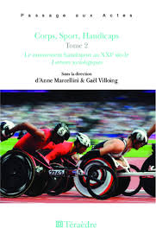
MARCELLINI Anne, Corps, sport, handicaps : Tome 2, Le mouvement handisport au XXIe siècle, lectures sociologiques).

Paris. Téraèdre. 2014. A Calais, 796.087 COR 2.
Plus d'un demi-siècle après la création de l'Amicale Sportive des mutilés de France en 1954, ce second tome nous plonge dans une analyse détaillée des pratiques, des discours et des questionnements actuels du mouvement handisport. Après un développement national et international très rapide dans la seconde moitié du XXème siècle, le mouvement français handisport est, en ce début de XXIème siècle, traversé par de multiples interrogations. L'enjeu de cet ouvrage consiste essentiellement à expliciter et à éclairer, à partir de différents points de vue, les débats majeurs auxquels ce mouvement sportif doit faire face désormais, et les processus sociaux qui sont en jeu. A partir d'un travail de mise en relation de lectures démographiques, sociologiques et juridiques de chercheurs qui s'intéressent et suivent depuis de nombreuses années l'évolution des pratiques sportives des personnes handicapées, et d'entretiens réalisés auprès de responsables, élus ou cadres techniques de ce mouvement, sont soulignées ici les dynamiques et les forces sociales actuellement en jeu dans la transformation de ce mouvement sportif. En approfondissant les problématiques centrales qui animent les acteurs de terrain, en théorisant tel ou tel aspect des réalités de terrain, cet ouvrage espère servir la réflexion des sportifs, des acteurs et des responsables actuels et futurs de ce mouvement auto-organisé qui a soixante ans en cette année 2014.
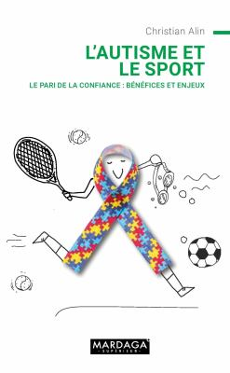

ALIN Christian, l’Autisme et le Sport : le Pari de la Confiance : Bénéfices et Enjeux
Namur. 2021 Disponible en intégralité sur Scholarvox Université STAPS

Découvrez comment aider un enfant avec autisme à ouvrir les portes de l'estime de soi au moyen de pratiques physiques et sportives. Une société inclusive appelle des valeurs éducatives de développement, de partage et de solidarité. Pour l'accompagnement de l'autisme, les pratiques physiques, sportives artistiques (APSA) sont fortement recommandées par les institutions publiques. Malgré les apparences, les enfants avec autisme possèdent des ressources et des potentiels importants de réussite dans les pratiques physiques et motrices les plus ordinaires. Ce livre s'adresse en priorité aux formateurs, aux enseignants, aux professeurs d'EPS, aux éducateurs et/ou coach sportifs, aux psychomotriciens, et à tous ceux qui accompagnent des enfants avec autisme dans une pratique physique et sportive ordinaire. Les chercheurs et les formateurs y trouveront une large synthèse de la littérature scientifique et des connaissances théoriques et méthodologiques avérées et les parents de solides données concrètes et accessibles. Treize activités physiques et sportives comme la randonnée, l'escalade, le karaté, l'accrobranche, la danse, l'aviron, la natation, le tennis, le vélo, certains jeux traditionnels, les sports collectifs, l'équitation sont abordées et classées selon leur degré de compatibilité avec les potentialités sensori-motrices et sociales de l'autisme. Tout accompagnant d'un enfant avec autisme trouvera, dans cet ouvrage, des pistes lui permettant de choisir une activité physique adaptée et sécurisée pour l'enfant qu'il accompagne.


Article

BRUNAUD Isabelle, Le corps, la danse, le handicap.
Vie sociale et traitements, 2008-03, Vol.n° 96 (4), p.54-57

Disponible en ligne sur Cairn.

Article

TARIJI Yacine, Du sport pour les personnes handicapées mentales (1962-1983) : des préoccupations américaines à la constitution de la Fédération française du sport adapté (FFSA).
Revue Sciences sociales et sport, 2024, N° 23 (1), p.129-155

Disponible en ligne sur Cairn.

Article

DELPORTE Muriel, Le défi du travail diagnostique de maladie d’Alzheimer dans l’accompagnement des personnes avec trisomie. Auteur Delporte Muriel.
Gérontologie et société (Paris), 2025-05, Vol.47/ n° 176 (1), p.55-72
... exerçant dans des établissements du champ du handicap amenés à accompagner des personnes avec trisomie présentant des signes...
Disponible en ligne sur Europresse.

